**Universidad Estatal de Bolívar**

**Nombre:** Leyton Arévalo **Fecha:** 30/05/2021

**Curso:** 7mo Software “A” **Asignatura:** Dinamica y trabajo en equipo

**Actividad 1**

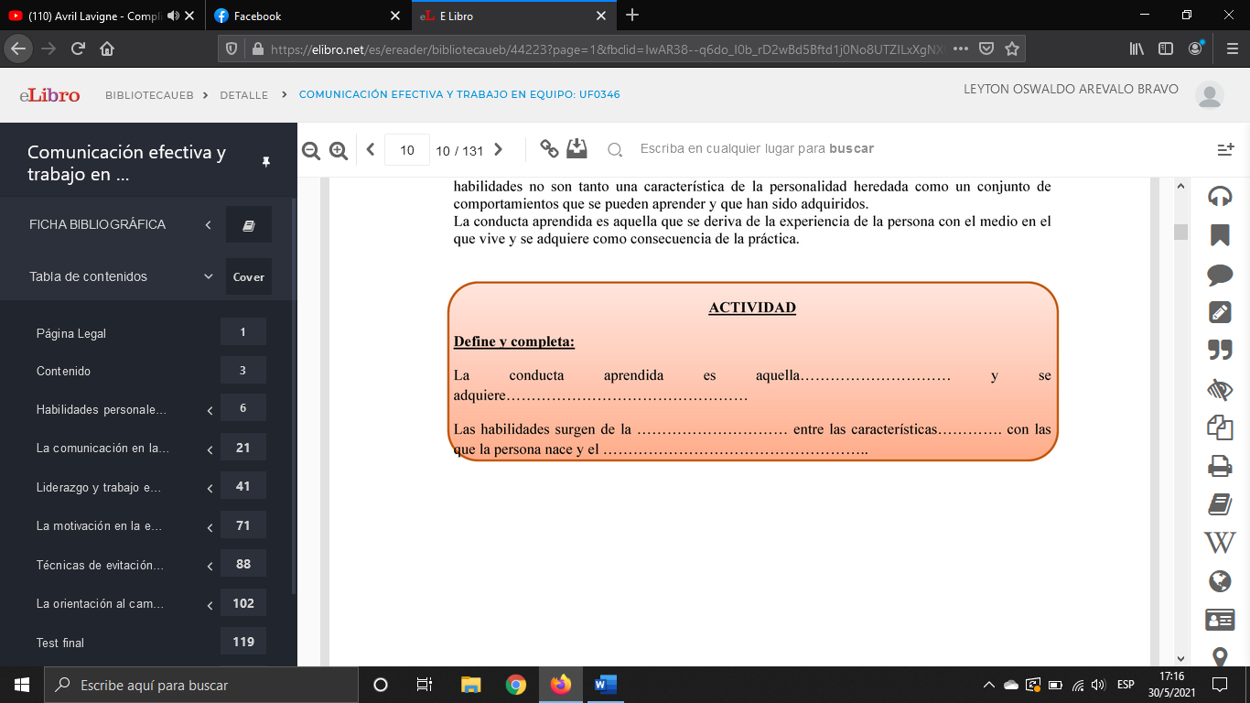

**Actividad resuelta**

La conducta aprendida es aquella **que se deriva de la experiencia de la persona con el medio en el que vive** y se adquiere **como consecuencia de la práctica**.

Las habilidades surgen de la **interacción** entre las características **genéticas (o innatas)** con las que la persona nace y el **ambiente (entendido como experiencia y aprendizaje) en el que se desarrolla**.

**Actividad 2**

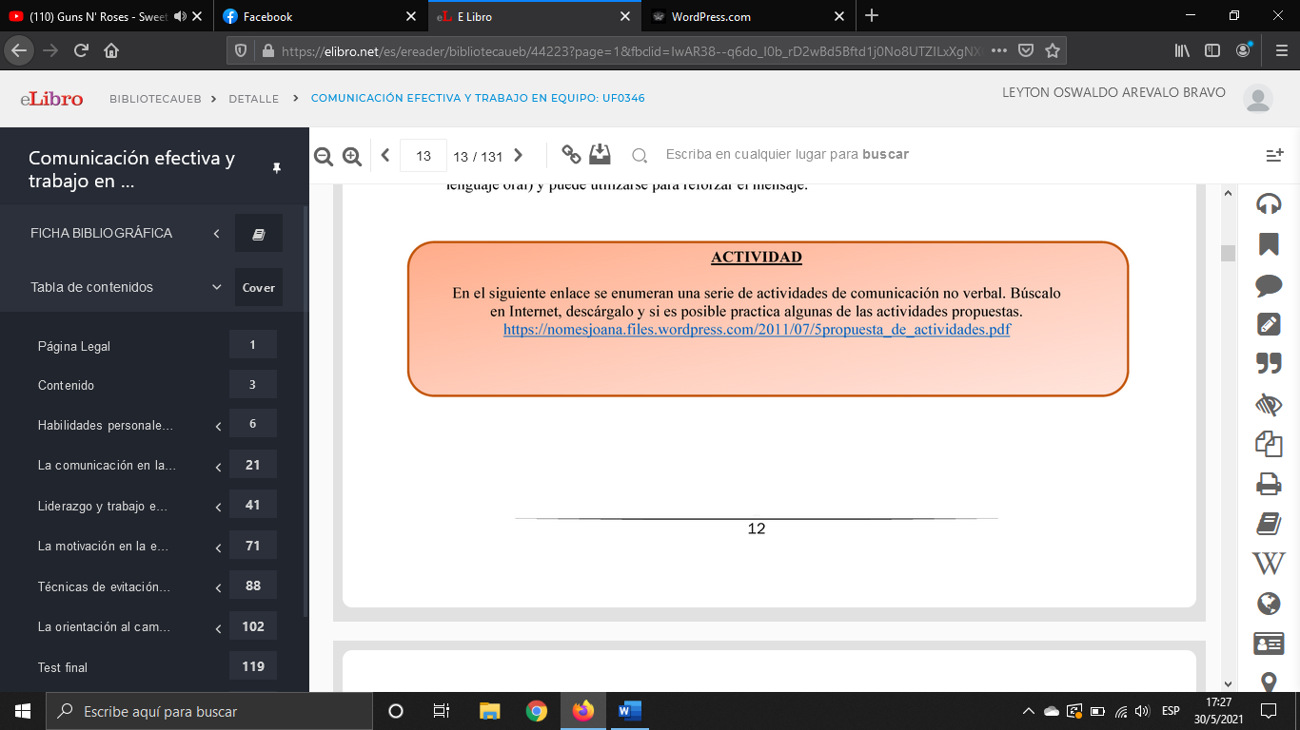

El enlace se encuentra caído por tal motivo no se ha podido realizar la práctica de esta página, adjunto la captura de pantalla como muestra de mi evidencia.

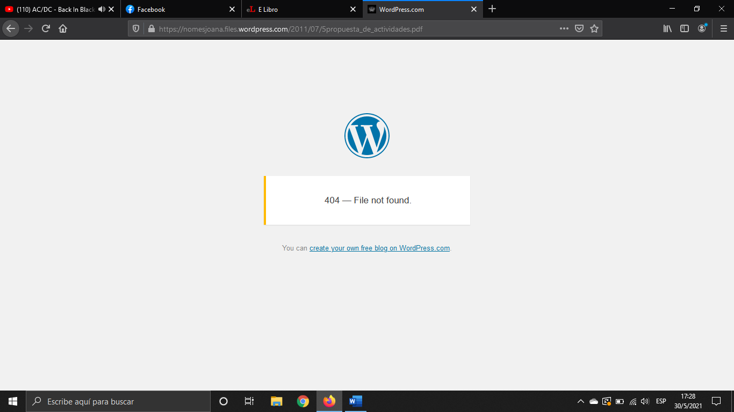

**Actividad 3**

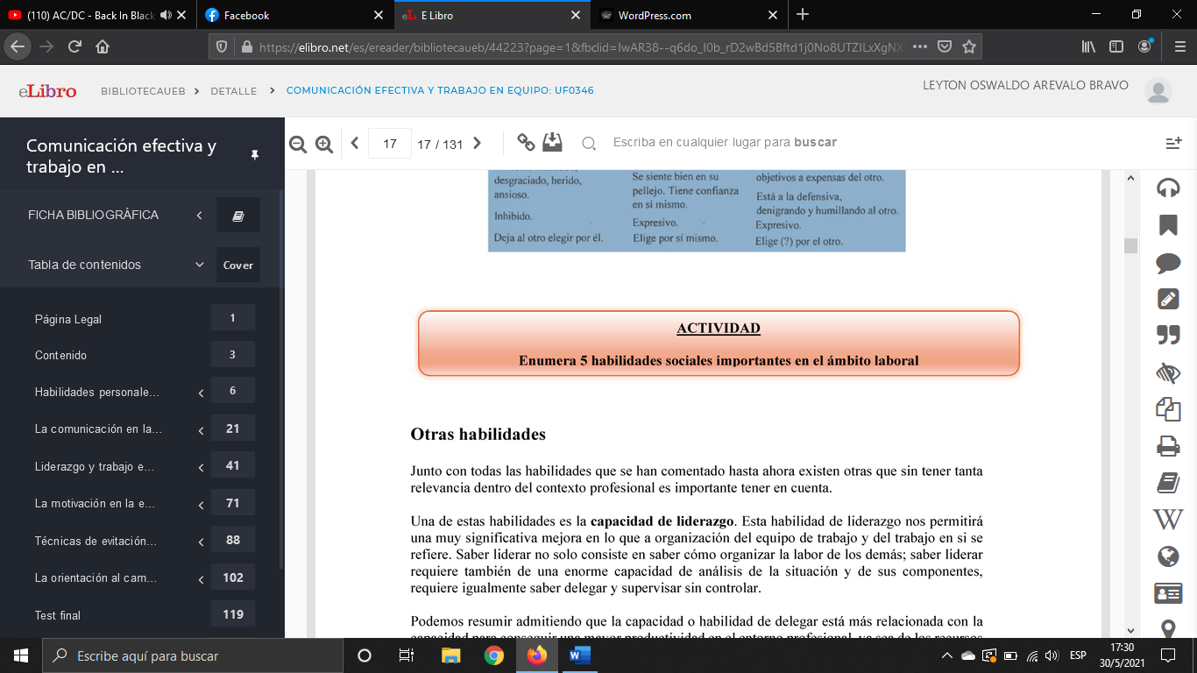

**Habilidades sociales en el ámbito laboral**

1. Empatía.
2. Trabajo en equipo.
3. La iniciativa.
4. Negociación.
5. Comunicación.

**Actividad 4**

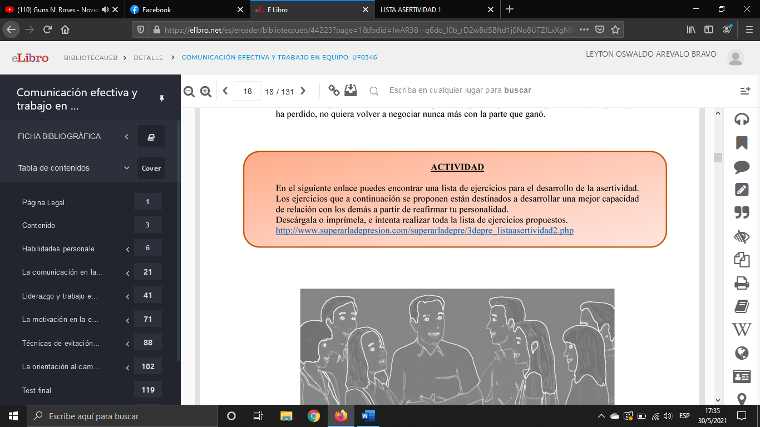

**Resolución de la actividad**

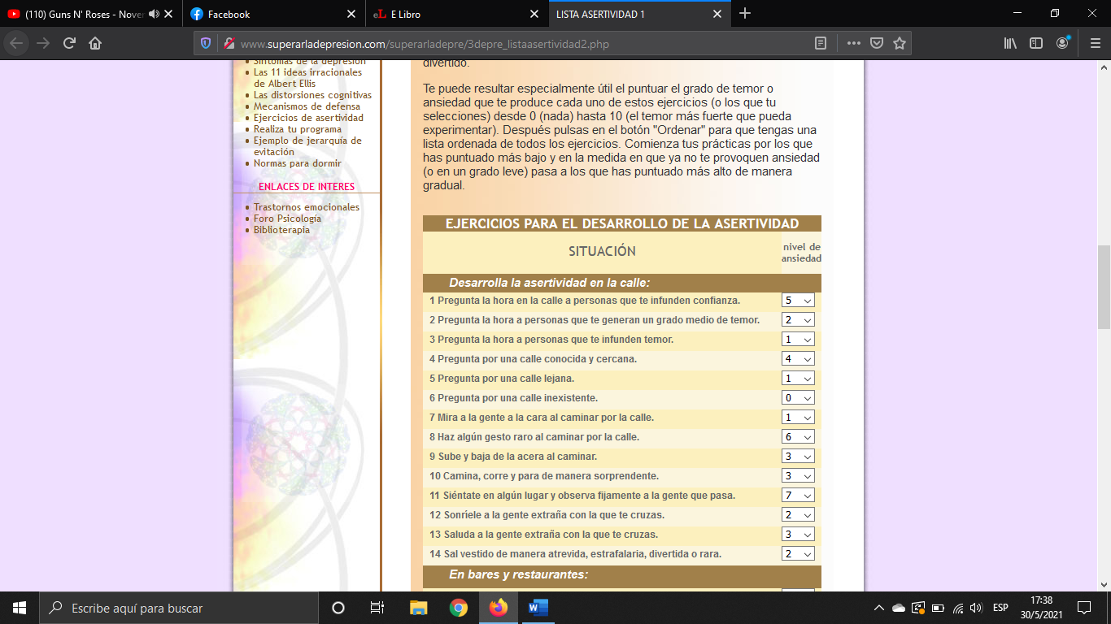

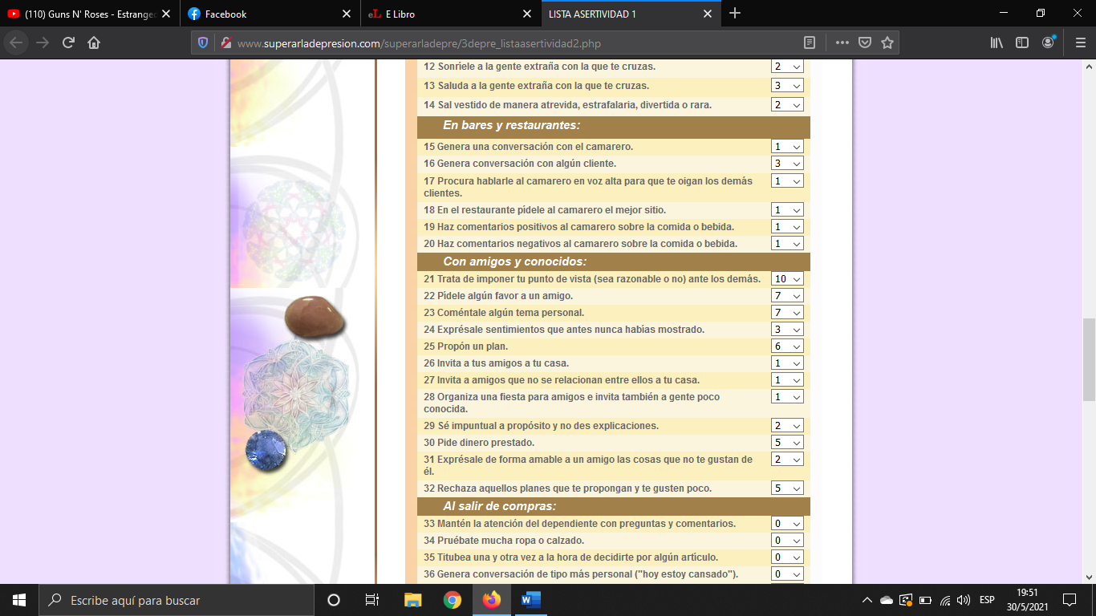

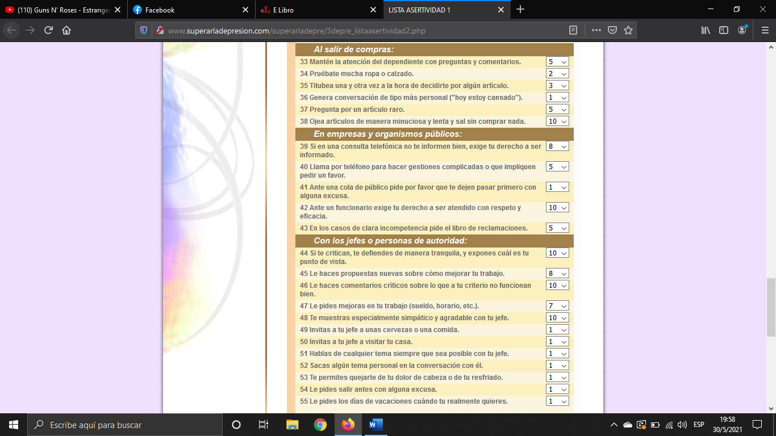

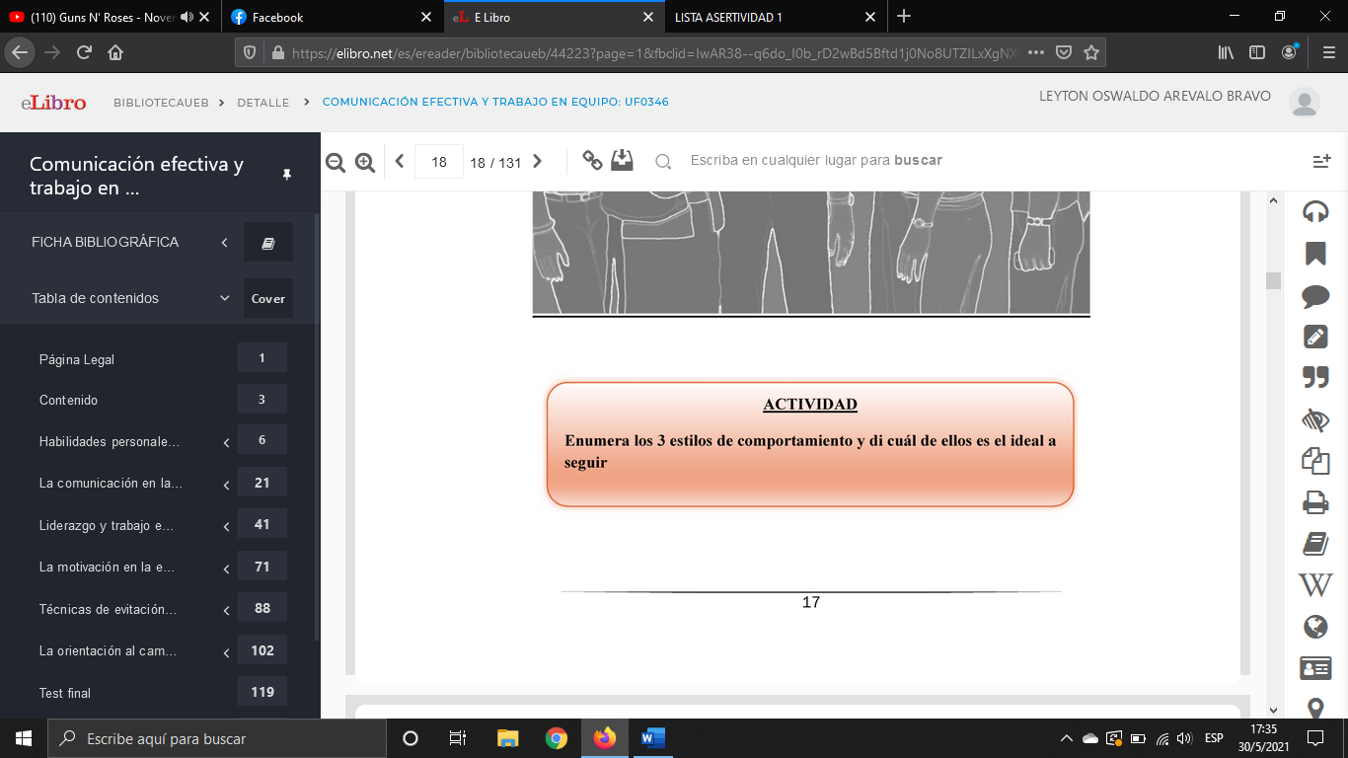

**Estilos de comportamiento**

1. Pasivo
2. Agresivo
3. Asertivo

A mi parecer el estilo de comportamiento más ideal y que debemos seguir es el Asertivo, ya que este estilo es lo suficiente, ideal en momentos oportunos. Este estilo trata de ser una persona más centrada, razonable, capas de sobrellevar y solucionar problemas, es responsable en sus actividades, y siempre tiene un gesto positivo en cualquier ámbito.